热心公益的“80后”
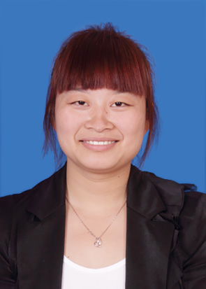
许娟，安徽乌江建筑工程有限公司董事长助理。她自2011年加入马鞍山市壹加壹助学协会以来，先后担任财务部、助学部部长职务，多次组织会员举办各类公益活动，带领受助学生参加夏令营，给偏远学校创建图书室，与特困生结对帮扶等。2016年加入马鞍山爱心车队，负责志愿服务信息系统的管理及活动报道的编辑采写等。她还是马鞍山市公益之家项目爱心股东之一。作为市无偿献血协会的一名志愿者，经常参加街头献血等活动，自2016年以来，她捐献成分血1次，献血2次，献血量达700ml。

